МИНОБРНАУКИ РОССИИ

**САНКТ-ПЕТЕРБУРГСКИЙ ГОСУДАРСТВЕННЫЙ ЭЛЕКТРОТЕХНИЧЕСКИЙ УНИВЕРСИТЕТ**

**«ЛЭТИ» ИМ. В.И. УЛЬЯНОВА (ЛЕНИНА)**

**Кафедра МОЭВМ**

**ОТЧЕТ**

**по лабораторной работе №6**

**по дисциплине «Качество и метрология программного обеспечения»**

**Тема: Оценка характеристик надежности программ по структурным схемам надежности**

|  |  |  |
| --- | --- | --- |
| Студент гр. 6304 |  | Путьков Д.А. |
| Преподаватель |  | Кирьянчиков В.А. |

Санкт-Петербург 2020

Формулировка задания

Выполнить расчет характеристик надежности вычислительной системы по структурной схеме надежности, выбранной из таблицы 1 в соответствии с номером студента в списке группы.

В качестве оцениваемых характеристик следует рассматривать:

1. Вероятность безотказной работы системы в заданный момент времени;
2. Среднее время до отказа системы.

Выполнение расчетов следует производить двумя способами:

* 1. Расчетным способом;
  2. Программным способом с помощью Анализатора структурных схем надежности RSSA (Reliability Structural Scheme Analyzer).

Для реализации расчетного способа следует получить аналитические выражения, позволяющие вычислить требуемые характеристики системы через характеристики надежности ее компонентов. Параметры надежности компонентов системы задаются в виде интенсивностей отказов li, которые считаются постоянными и не зависят от времени. Кроме того, события, заключающиеся в отказе отдельных компонентов системы, следует считать независимыми. Основные соотношения, позволяющие получить выражения для расчета характеристик заданной системы приведены в Приложении 1.

При вычислении интегралов результаты следует получать аналитическим способом, а не с применением стандартных пакетов программ.

Ход работы

1. Вариант 20

|  |  |  |  |  |  |  |  |  |  |
| --- | --- | --- | --- | --- | --- | --- | --- | --- | --- |
| **Вариант** | **N1** | | | | | **N2** | | **N3** | |
| **комбинат. соединения** | l**1** | l**2** | l**3** | l**4** | **комб. соедин.** | l | **комб. соедин.** | l |
| 20 | С (4) | 2.28 | 2.85 | 4.0 | 3.8 | (1,1) | 2.0 | (1,0) | 1.8 |

1. Построен граф надежности. Граф представлен на рис. 1

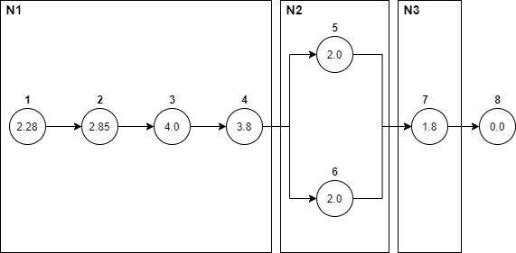

Рисунок 1 — Граф надежности

1. Значение t = 2, коэффициент умножения интенсивностей отказов = 10-5
2. Ручной расчет

𝑅𝑁1 (𝑡) = 𝑒− (2.28+2.85+4.0+ 3.8)∗10−5∗𝑡|𝑡=2 = 0.999741433434

𝑅𝑁2 (𝑡) = 1 − (1 − (𝑒−2.0∗10−5∗𝑡))2|𝑡=2 = 0.9999999984

𝑅𝑁3 (𝑡) = 𝑒− 1.8 ∗10−5∗𝑡|𝑡=2 = 1 − (1 − (𝑒−1.8∗10−5∗𝑡)|𝑡=2

= 0.999964000648

Итоговая вероятность:

𝑅𝑆(𝑡) = 𝑅𝑁1 (𝑡) ∗ 𝑅𝑁2 (𝑡) ∗ 𝑅𝑁3 (𝑡)|𝑡=2 = 0.999705441791

Расчет среднего времени до отказа системы:

∞

𝑀𝑇𝑇𝐹 = ∫ 𝑅𝑆(𝑡) 𝑑𝑡

0

∞

= ∫ 𝑒− (2.28+2.85+4.0+ 3.8)∗10−5∗𝑡

0

∗ (1 − (1 − (𝑒−2.0∗10−5∗𝑡))2) ∗ 𝑒− 1.8 ∗10−5∗𝑡 𝑑𝑡 = 6615.54

Результаты:

* + Вероятность безотказной работы: 0.999705441791
  + Среднее время до отказа: 6615.54 часов

1. Программный расчет

XML описание графа представлено в Приложении А. Построенный граф в программе представлен на рис. 2

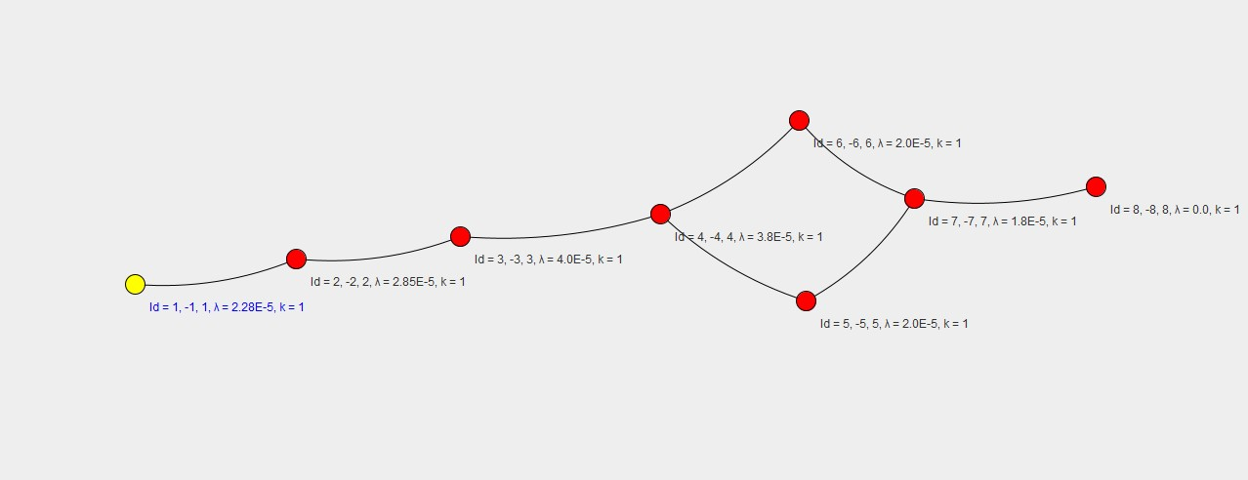

Рисунок 2 — Структурная схема надежности

* + Вероятность безотказной работы: 0.9997054417908541
  + Среднее время до отказа: 6609.400327 часов

|  |  |  |  |
| --- | --- | --- | --- |
|  | Ручной расчет | Программный расчет | Пр. расчет  Руч. расчет |
| **R** | 0.999705441791 | 0.9997054417908541 | 0.9999999999998541 |
| **T** | 6615.54 часов | 6609.400327 часов | 0.9990719316941625 |

Вывод

В результате выполнения данной лабораторной работы была выполнена оценка характеристик надежности программ по структурным схемам надежности. Результаты, вычисленные ручным и программным способами, совпадают на 99.9% процента.

<Schema>

<graf>

<Block>

<Id>1</Id>

<Id2>1</Id2>

ПРИЛОЖЕНИЕ А

**Граф в формате XML**

<failureRate>2.28E-5</failureRate>

<name>1</name>

<quantity>1</quantity>

<list>

<int>2</int>

</list>

<type></type>

</Block>

<Block>

<Id>2</Id>

<Id2>2</Id2>

<failureRate>2.85E-5</failureRate>

<name>2</name>

<quantity>1</quantity>

<list>

<int>3</int>

</list>

<type></type>

</Block>

<Block>

<Id>3</Id>

<Id2>3</Id2>

<failureRate>4.0E-5</failureRate>

<name>3</name>

<quantity>1</quantity>

<list>

<int>4</int>

</list>

<type></type>

</Block>

<Block>

<Id>4</Id>

<Id2>4</Id2>

<failureRate>3.8E-5</failureRate>

<name>4</name>

<quantity>1</quantity>

<list>

<int>5</int>

<int>6</int>

</list>

<type></type>

</Block>

<Block>

<Id>5</Id>

<Id2>5</Id2>

<failureRate>2.0E-5</failureRate>

<name>5</name>

<quantity>1</quantity>

<list>

<int>7</int>

</list>

<type></type>

</Block>

<Block>

<Id>6</Id>

<Id2>6</Id2>

<failureRate>2.0E-5</failureRate>

<name>6</name>

<quantity>1</quantity>

<list>

<int>7</int>

</list>

<type></type>

</Block>

<Block>

<Id>7</Id>

<Id2>7</Id2>

<failureRate>1.8E-5</failureRate>

<name>7</name>

<quantity>1</quantity>

<list>

<int>8</int>

</list>

<type></type>

</Block>

<Block>

<Id>8</Id>

<Id2>8</Id2>

<failureRate>0.0E-5</failureRate>

<name>8</name>

<quantity>1</quantity>

<list>

</list>

<type></type>

</Block>

</graf>

<ListOfFlag/>

<listOfNode/>

<list/>

</Schema>